Betaling for deltakarar i Stord Rundt i Leirvik Gjestehamn 2018
Det er i hamna mogleg å nytta både betalingsautomat og app «GoMarina».

Her skal dåke velga «Stord Rundt Regatta» - pris vil vera kr. 150 uansett storleik på båt.

Ved bruk av app Go Marina – vil kode til serviceanlegget og korleis få gratis wifi stå på kvitteringen.
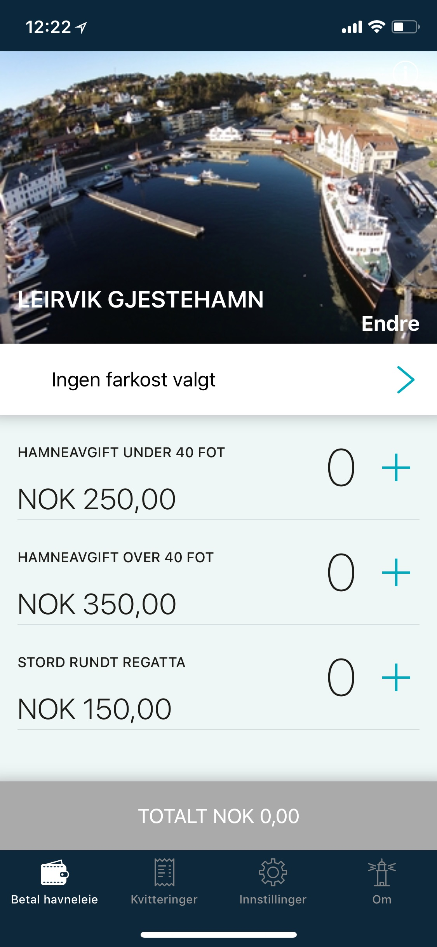
Betalingsautomat – trykk først betal og du frå tre val – bruk her Stord Rundt Regatta.
Kode til serviceanlegget og korleis få gratis wifi vil stå på billetten.
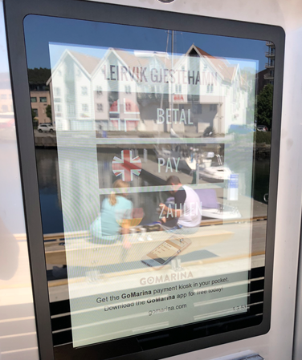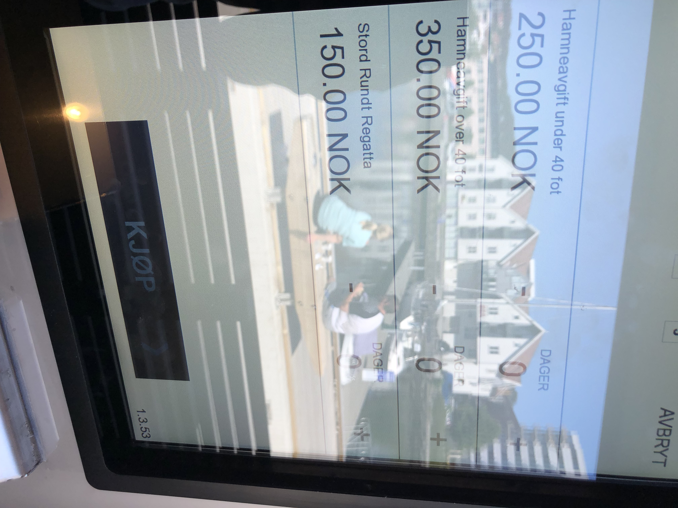
Søppelcontainer er ved servicebygget (restavfall)
Servicebygg, straum og vatn er inklusive i prisen.

